

中国银行“生源地国家助学贷款”学生申请操作指引

亲爱的学生朋友，感谢您选择中国银行！中国银行国家助学贷款，助您梦想启航！

中国银行生源地国家助学贷款从申请到放款，为全流程线上模式，方便快捷。

一、下面，我们先来了解一下生源地国家助学贷款吧！

**1、什么是生源地国家助学贷款？**

“生源地国家助学贷款”是指中国银行向符合条件的家庭经济困难的高校（包括全日制普通本科学校、高等职业学校和高等专科学校）新疆籍新生和在校生发放的、在学生入学前户籍所在县（市、区）办理的国家助学贷款，优先用于支付在校期间学费和住宿费，超出部分可用于弥补日常生活费。

**2、学生申请国家助学贷款需符合什么条件？**

学生申请国家助学贷款应具备以下条件：

（1）具有中华人民共和国国籍，且持有中华人民共和国居民身份证；

（2）具有完全民事行为能力（未成年人申请国家助学贷款须由其法定监护人书面同意）；

（3）诚实守信，遵纪守法，无违法违纪行为；

（4）因家庭经济困难，所能筹集到的资金不足以支付其在校期间的学费、住宿费和生活费；

（5）本学年未获得其他金融机构发放的国家助学贷款。

**3、生源地国家助学贷款的额度是多少？**

全日制普通本专科学生（含第二学士学位、高职学生、预科生）每人每年申请贷款额度不超过16000元；全日制研究生每人每年申请贷款额度不超过20000元，贷款额度如遇国家政策调整，应按最新规定执行。学生申请的国家助学贷款应优先用于支付在校期间学费和住宿费，超出部分可用于弥补日常生活费。

**4、生源地国家助学贷款利率是多少？**

按照同期同档次贷款市场报价利率（LPR）减60个基点执行。举例说明：目前五年期以上LPR为3.95%，减60个基点即年化贷款利率为3.35%。

**5、生源地国家助学贷款期限是多长？**

期限为学制加15年，最长不超过22年。

**6、生源地国家助学贷款还款方式是什么？**

借款学生毕业后，可享受最长60个月的还本宽限期，还本宽限期内只需还利息无需还本金。有条件的借款学生可随时登录手机银行提前偿还贷款。若借款学生未能按时还款，则会在个人信用报告中产生不良信用记录。

二、在开始申请前，请您准备好以下个人资料：

1、本人入学录取通知书（入学新生）或学生证（在校学生）。

2、本人居民身份证、户口簿（卡）；共借人身份证、户口簿（卡）。未成年人须提供法定监护人的有效身份证明及书面同意申请贷款的声明。

三、借款学生申请操作指引：

**第1步：**扫描以下二维码，下载中国银行手机银行并注册用户。

**第2步：**下载手机银行并注册好用户后，如果您已开立中国银行账户（银行卡或电子一、二类账户均可），可直接进入第3步。如果您还没有中国银行账户，请根据操作提示，先在手机银行申请电子二类账户，如图所示：

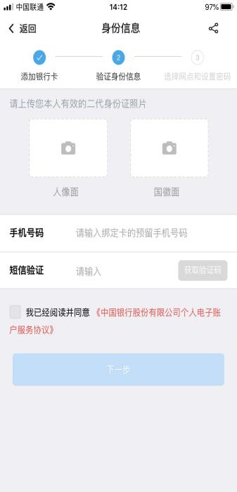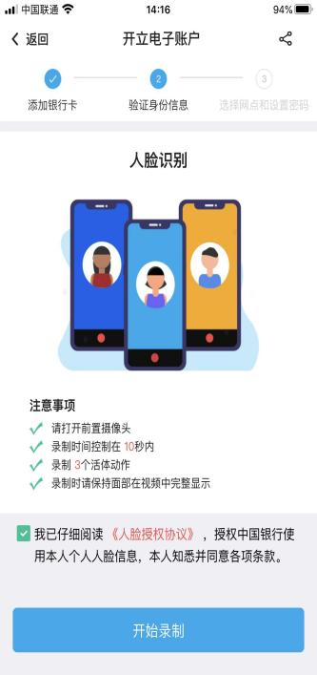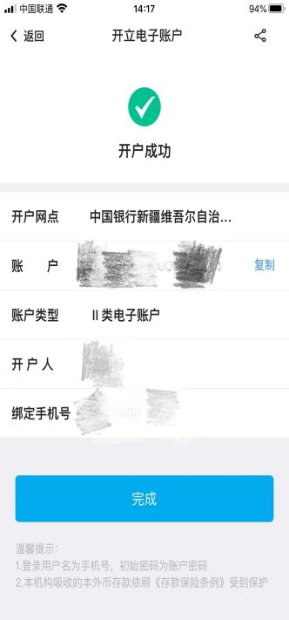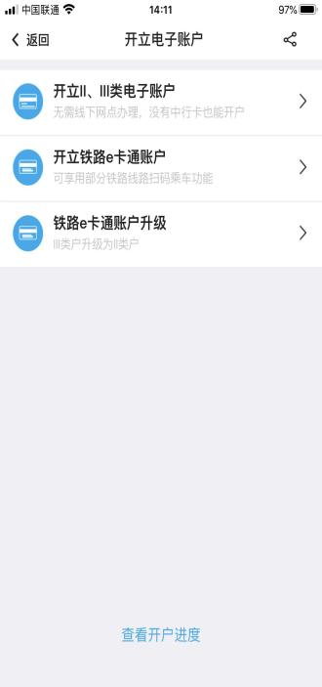

**第3步：**进入国家助学贷款申请页面，填写入学信息、贷款信息、家庭经济困难信息。**请注意，家庭经济困难认定机构选择：您所在的县/市资助中心（请务必正确选择）。**如图所示：

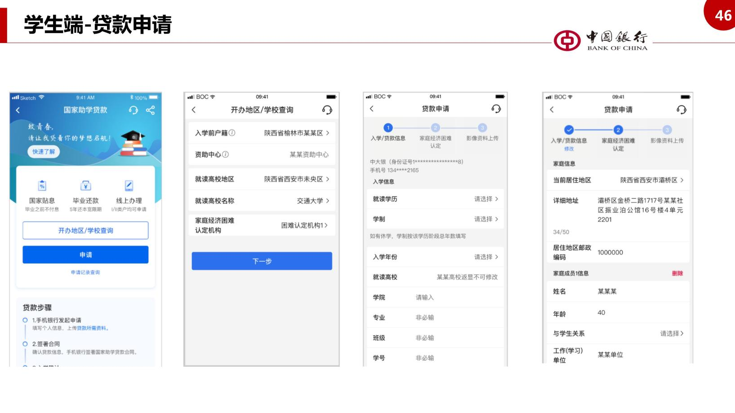

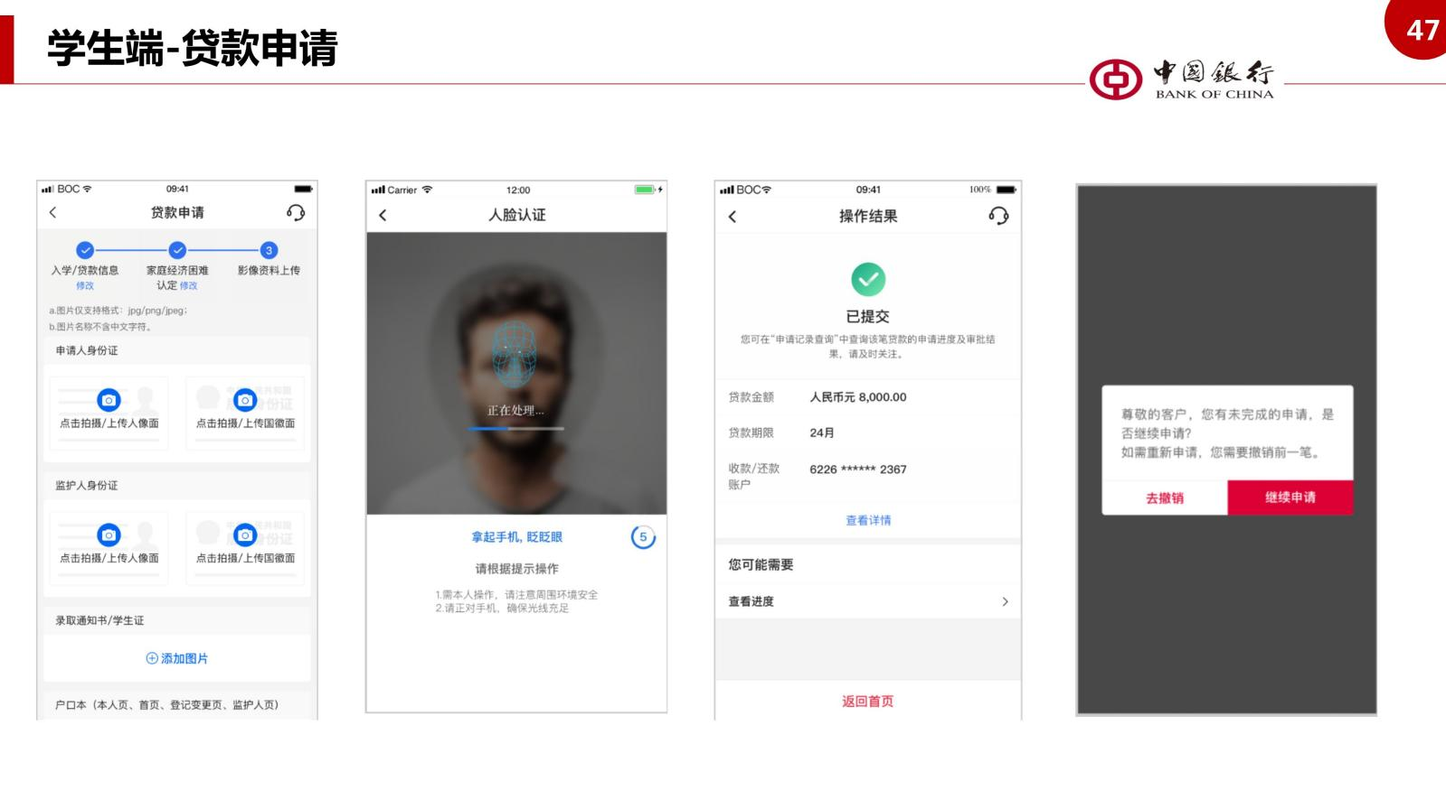**第4步：**上传本人身份证正反面、户口簿（卡）、共借人身份证正反面、户口簿（卡）、入学录取通知书/学生证后，进行人脸识别，人脸识别通过后提交贷款申请。手机银行显示贷款申请已提交，提示“您可在“申请记录查询”中查询该笔贷款的申请进度及审批结果，请及时关注。”如图所示：

**第5步：共借人确认贷款申请：**共借人注册登录手机银行，对借款人贷款信息进行确认，人脸认证通过后，确认成功。

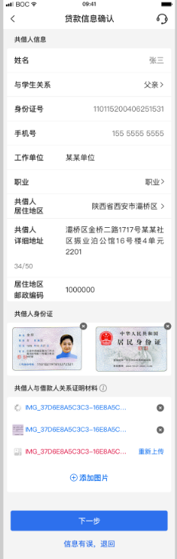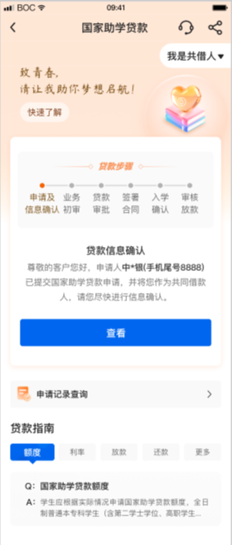

**第6步：**提交申请后，请等待您所在的县/市资助中心对您的家庭经济困难情况进行审核，县/市资助中心审核通过后，进入中国银行审批环节，中国银行审批通过后，会通过短信通知您审批结果及入学验证码。审批通过后，学生可进入手机银行签署贷款合同。如图所示：

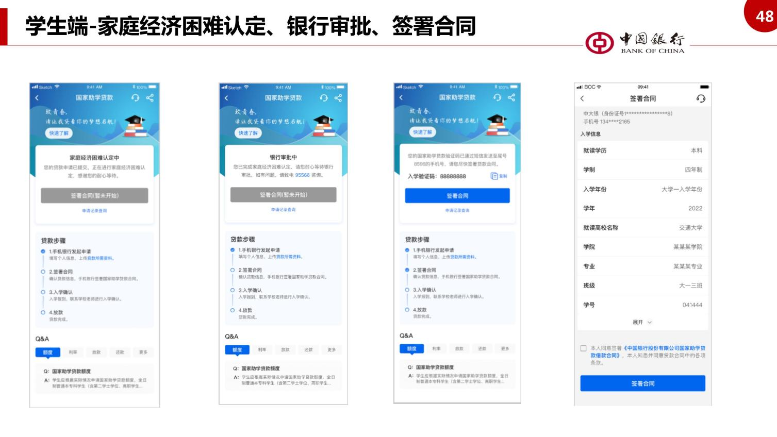**第7步：共借人签署贷款合同：**学生在手机银行签署完贷款合同后，共借人也需要登录手机银行签署贷款合同。

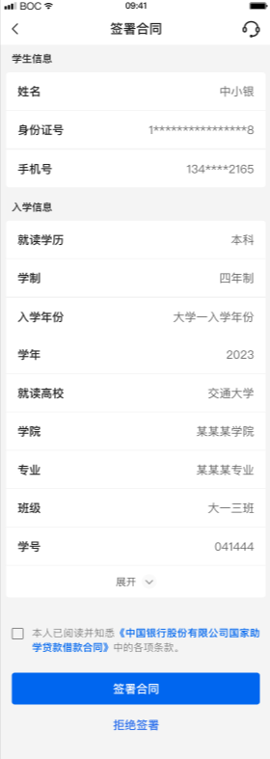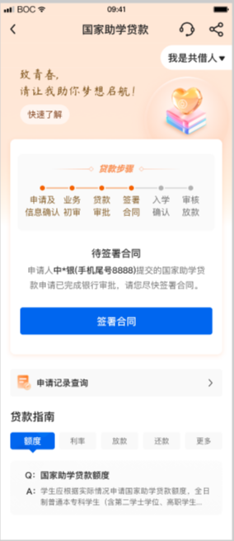

**第8步：**您入学后，请联系所在高校的助贷中心，并将您的入学验证码提供给助贷中心老师，由助贷中心老师进入系统进行入学确认，入学确认后，中国银行将学费和住宿费部分直接放款至您所在高校的对公账户，剩余贷款部分发放至您的个人账户。如图所示：

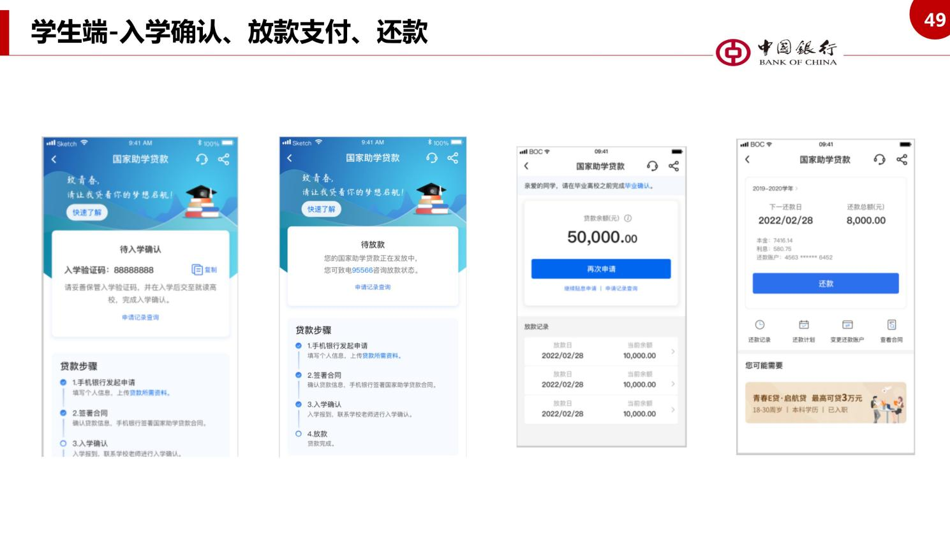

**※申请Tips：**如果您在申请过程中，人脸识别无法通过，可采用以下方式解决。微信小程序栏搜索“中银客信通”，通过“中银客信通”完善您的客户信息，进行人脸信息修正。如图所示：

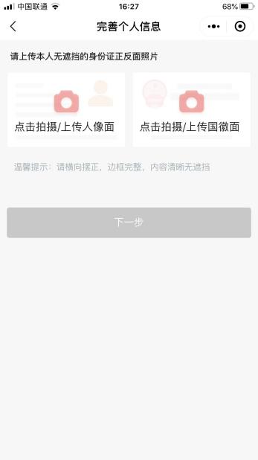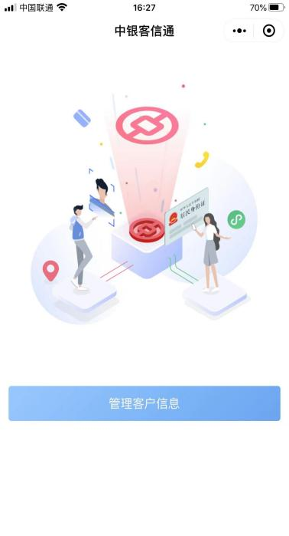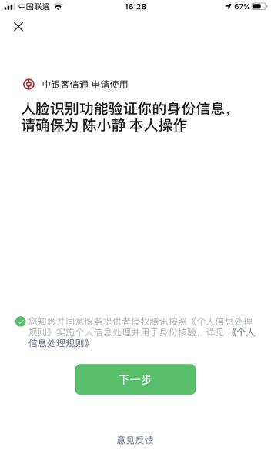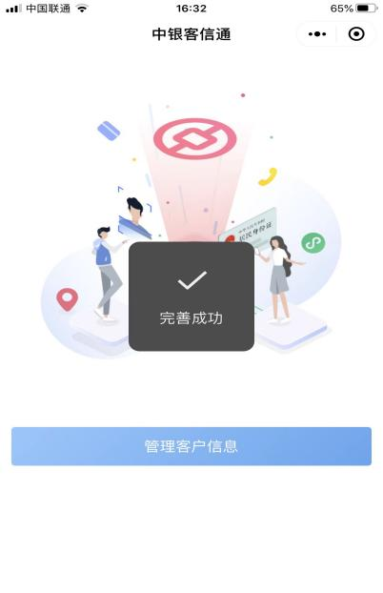

在国家助学贷款办理过程中，如您有任何问题均可与中国银行工作人员联系，我们将第一时间为您提供解决方案。